智能分析一体机（16路） EasyV7.0/VIAW7
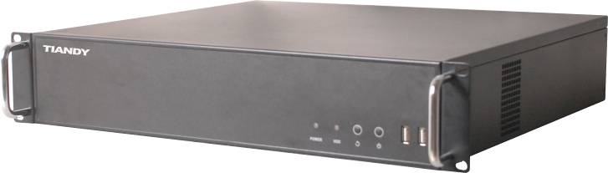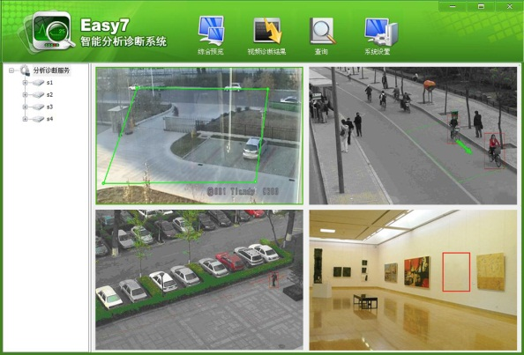
产品简介：
智能分析单元是高性能视频监控平台系统的组成单元，部署于监控中心，可同时对多路网络视频进行多样化多规则的智能分析，与高清网络矩阵、总控管理单元、流媒体单元一起构建Easy7综合管理平台系统。可实现周界入侵检测、物品盗移检测、逆行、徘徊、快速移动、人员聚集、人数统计等异常行为分析功能，能够对设置好的场景变化准确判断并发出报警信息，兼容主流厂家的网络视频信号，为常规监控系统提供高性价比的智能分析增值应用。
产品特点：
- 周界（进入、离开、入侵）检测
- 单拌线检测
- 双拌线检测
- 奔跑检测
- 跌倒检测
- 人员徘徊检测
- 人员打架检测
- 人脸检测
- 值岗检测
- 限高检测
- 人群聚集检测
- 倾斜式人数统计
- 垂直式人数统计
- 人员滞留检测
- 人员逆行检测
- 物品遗留丢失检测
- 起身检测
系统特点：
- 可对综合管理平台的任意通道实时视频设置智能分析规则。
- 可同时对24路CIF或16路4CIF网络视频进行分析。
- 每路视频通道可设置多达8种检测规则。
- 可调整智能分析规则的灵敏度，减少因天气、光线等环境因素变化带来的视频分析误差。
- 支持按时间模板进行切换分析，可对综合管理平台的任意视频轮巡检测。可根据不同需求设置轮巡模板。
- 图像格式支持QCIF、CIF、4CIF、720P、1080P，适合对不同画质清晰度的分析。
- 支持主流品牌网络视频编码器、嵌入式DVR和网络摄像机等设备，支持私有SDK、ONVIF、GB/T28181等协议设备。
- 分析检测出异常情况后，并将报警信息上传综合管理平台，实现各种预案联动响应，支持联动录像、报警策略、浓缩录像回放。
- 支持智能分析告警日志联动录像查询和备份。
- 支持秒级录像分析，支持根据智能算法精简备份录像，支持秒级录像回放
- 本机和客户端可显示分析检测状态。
- 支持报警主机联动开关量输出。
功能说明：
单绊线穿越：支持单向、双向穿越或压线，可以设置单条或多条绊线。应用场景:
- 行人方向错误: 监测忙碌环境下的行人是否走错方向，例如在机场安全出口。
- 车辆方向错误: 监测车辆是否逆向行驶，加强交通管理。

双绊线检测：用户可设定具有禁止方向的线段，当指定类型目标穿越该线段，且前进方向与禁止方向一致时，则产生报警。应用场景：
- 边界、周界、围墙、围栏禁入报警。
- 海防、边防。
- 区域出入口出入检测。

区域入侵：支持进入、离开、突然出现、突然消失等多种行为，可同时设置单个或者多个任意多边形区域。应用场景:
- 监测管制区域闯入：监测一个相对较小的不允许进入的区域，一旦有人出现再窗口或者门边就立即报警。
- 监测高度封闭区域：由于背景物体布置引起的遮挡，比如有家具和围墙的区域。

物品遗留：物品被放置在检测区域并达到一定时间即发出报警，支持全场景检测。应用场景：
- 静止车辆：监测道路、路肩、隧道和其他关键地段的交通事故等。
- 货物跌落：识别从车辆上跌落的货物。
- 抛掷物体：监测从围栏外抛入场内的含非法/有害物品的包裹。
- 遗弃物体：监测在公共场所被行人丢弃或遗留的物品。

物品丢失：物品从检测区域内被拿走并达到一定的时间即发出报警，支持设定多个检测区域。应用场景:
- 财产保护：保护不允许从指定位置移走的重要或敏感的物体，例如博物馆藏品等，发生在此物体周围的正常行为不会受到影响。
- 障碍监测：检测目标是否被什么物体，例如人群、车辆或材料遮挡了。

奔跑检测：目标在限定的检测范围之内，以限定单位时间内移动（奔跑）距离为标准，在指定区域奔跑移动距离大于此值，触发报警。

人数统计：计算并统计室内俯视通道场景的穿越计数线的进出人员数量。同功能其他名称：人员统计，流量统计，人员流量检测等。应用领域：
- 车站、码头、机场等交通运输
- 区域出入口出入检测
- 企事业、工厂单位门口出入检测

人员聚集：目标在限定的检测范围之内，人数从少突然增多、人数从多突然减少时，触发报警。

逆行检测：目标在设定的区域内，以和禁行方向夹角不大于正负15度的范围内的方向运动，则触发报警。目标只要处于逆行状态，就会一直报警。适用于定向检测、禁行检测、倒车检测、出口闯入检测等。应用场景：
- 交通违章：逆行、违章掉头、违章左转、违章右转、闯红灯。
- 机场、海关及其他重要区域场所（如厂区、重要单位等）的专用行人/车辆出入口逆行现象等。

人脸检测：目标人脸在设定的检测区域内，并且大小在设定的最小人脸和最大人脸之间时，触发报警，报警时画框标出人脸。

徘徊检测：目标在设定的检测区域内，如果检测到徘徊时长超过设定的最短时间，则触发报警。适用于逗留检测、游荡报警等。应用场景：
- 偷盗预警。
- 非法集会或异常集会。
- 恐怖活动预警。
- 人员走失报警。
- 违法交易特征检测。

跌倒检测：在指定区域内，通过人员体态的异常变化，检测出跌倒行为并自动报警。

离岗检测：在指定区域内，对值班人员进行自动检测，如出现长久不动（睡觉）或离开超过设定时间（离岗）时系统自动报警。

起身检测：当人员在床铺上从躺卧状态变成坐起或起立时自动报警。

异常行为检测：在指定区域内，对人员间剧烈运动进行检测，当运动激烈程度超过设定阈值时自动报警，可用于预防打架等恶性行为。

限高检测：在监室或者走廊内等禁止攀爬的区域设置警戒面，当出现人员越过警戒面的行为时自动报警，可用于防止某些自残行为或藏匿物品。

性能参数：
产品功能
绊线穿越 | 支持单向、双向穿越或压线，可以设置单条或多条绊线
区域入侵 | 支持进入、离开、突然出现、突然消失等多种行为，可同时设置单个或者多个任意多边形区域
物品遗留 | 物品被放置在检测区域达到一定的时间即发出报警，支持全场景检测
物品丢失 | 物品从检测区域内被拿走，达到一定的时间发出报警，支持设定多个检测区域
起身检测 | 当人员在床铺上从躺卧状态变成坐起或起立时自动报警
跌倒检测 | 在指定区域内，通过人员体态的异常变化，检测出跌倒行为并自动报警。
双绊线检测 | 双拌线是视场内用户设定的具有禁止方向的线段，当指定类型目标穿越该线段，且前进方向与禁止方向一致时，则产生报警
奔跑检测 | 目标在限定的检测范围之内，以限定单位时间内移动（奔跑）距离为标准，目标在指定区域奔跑移动距离大于此值，触发报警
离岗检测 | 在指定区域内，对值班人员进行自动检测，如出现长久不动（睡觉）或离开超过设定时间（离岗）时系统自动报警
人数统计 | 计算并统计穿越计数线的进出的人员数量，限于摄像机室内垂直安装
人员聚集 | 目标在限定的检测范围内，人数从少突然增多、人数从多突然减少时
逆行检测 | 目标在设定区域内，与禁行方向夹角不大于正负15度的范围内的方向运动，则触发报警，一个目标只要处于逆行状态，就会一直报警
人脸检测 | 目标在设定的检测区域内，并且大小在设定的最小人脸最大人脸之间，如果检测到有人脸，则触发报警，报警时红框标出人脸
徘徊检测 | 目标在设定的检测区域内，如果检测到有人徘徊的时间超过设定的最短时间，则触发报警。逗留检测，游荡报警
兼容性 | 支持市场主流厂家视频接入，图像支持QCIF、CIF、4CIF、720P、1080P
灵敏度 | 分析灵敏度可调
模板切换 | 支持按照模板进行切换分析
报警上传 | 支持报警联动上传
同时分析能力 | 支持多达24路CIF或16路D1网络视频通道的并发分析
分析规则 | 每路视频通道可支持多种分析规则同时检测
处理器
处理器 | Intel i7
内 存 | 8GB
支持操作系统 | Windows® XP Professional或更新版本
一般规范
工作温度 | 5℃～40℃
工作湿度 | ＜80%
电 源 | AC110V～AC240V/50Hz
功 率 | 350W（单机）
尺 寸 | 88.5mm（高）×430mm（宽）×400mm（深）
重 量 | 10Kg
产品尺寸：
